目录

一、 进程 1

1. 基本概念 1

2. 结构特征 1

3. 查看进程信息 1

二、 创建进程 2

1. 进程复制 2

2. 子进程“偷梁换柱” 2

三、 进程退出 4

1. 函数 4

2. exit()和_exit()区别 4

四、 等待子进程退出 5

1. wait()函数 5

2. waitpid函数 6

五、 进程的生命周期 8

1. 就绪态和执行态 8

2. 僵死态 8

3. 停止态 9

4. 睡眠态 9

5. 描述宏 9

六、 进程组、会话、终端 10

1. 进程组 10

2. 会话 10

3. 终端 11

七、 守护进程 12

1. 写一个守护进程 12

2. 普通进程伪装成守护进程 12

3. 程序示例 13

八、 ps命令 14

1. 常用的两个选项：aux、axjif 14

2. ps aux 14

3. ps axjif 15

九、 僵尸进程和托孤进程 16

1. 进程的正常退出步骤: 16

2. 僵尸进程 16

3. 托孤进程 16

十、 进程通信 17

1. 意义 17

2. 通信方式 17

3. 无名管道 17

（1） 特点 17

（2） 使用步骤 17

（3） pipe函数 18

（4） 实例 18

4. 有名管道 20

（1） 特点 20

（2） 使用步骤 20

（3） mkfifo函数 20

（4） 程序实例 21

5. 信号 23

（1） 信号的概念 23

（2） signal、kill、raise函数 24

（3） kill和raise函数 25

（4） 信号集处理函数 26

（5） 消息队列 29

# 进程

## 基本概念

程序：静态文件

进程：运行着的实体

进程是一个实体。每一个进程都有它自己的地址空间，一般情况下，包括文本区域（text region）、数据区域（data region）和堆栈（stack region）。文本区域存储处理器执行的代码；数据区域存储变量和进程执行期间使用的动态分配的内存；堆栈区域存储着活动过程调用的指令和本地变量。

进程是一个“执行中的程序”。程序是一个没有生命的实体，只有处理器赋予程序生命时（操作系统执行之），它才能成为一个活动的实体，我们称其为进程。

## 结构特征

进程由程序、数据和进程控制块（PID）三部分组成。

## 查看进程信息

进程关系：pstree（进程之间存在“父子关系”“兄弟关系”这样的亲缘关系）

进程的身份证PID：ps -ef

# 创建进程

## 进程复制

函数原型：pid_t fork(void);

fork() 这个函数很特殊，成功创建子进程后居然有两个返回值，给父进程返回子进程pid，给子进程返回 0，如果创建失败那么就返回 -1。

fork函数执行完后会复制一份原来的进程（创建进程）。

fork函数后面的代码会执行两遍。fork之后父进程先执行还是子进程先执行不确定，取决于内核所使用的调度算法。

## 子进程“偷梁换柱”

当用fork函数创建新的子进程后，子进程往往要调用一种exec函数以执行另一个程序。当程序调用一种exec函数时，该进程执行的程序完全替换为新程序，而新程序则从其main函数开始执行。因为调用exec并不创建新进程，所以前后的进程ID并未改变。exec只是用磁盘上的一个新程序替换了当前进程的正文段、数据段、堆段和栈段。

有7种不同的exec函数可供使用，它们常常被统称为exec函数。

**int** execl(**const** **char** *path, **const** **char** *arg, ...);

**int** execlp(**const** **char** *file, **const** **char** *arg, ...);

**int** execle(**const** **char** *path, **const** **char** *arg,..., **char** * **const** envp[]);

**int** execv(**const** **char** *path, **char** \***const** argv[]);

**int** execvp(**const** **char** *file, **char** \***const** argv[]);

**int** execvpe(**const** **char** *file, **char** \***const** argv[],**char** \***const** envp[]);

*path：可执行文件的路径名。

*arg：可执行程序所带的参数，第一个参数为可执行文件名字，没有带路经且arg必须以NULL结束。

*file：如果参数file中包含/，则就将其视为路径名，否则就按PATH环境变量，在它所指定的各目录中搜寻可执行文件。

函数名中的字符可以帮助理解和分辨：

l（list）表示以参数列表的形式调用（需要指定绝对路径执行）。

v（vector）表示以参数数组的方式调用

e（environment）表示用户提供自定义环境变量，当调用execve函数时，操作系统首先根据filename指定的路径和名称找到对应的可执行文件。然后，操作系统创建一个新的进程，并将该可执行文件加载到新进程的内存空间中。接下来，操作系统将新进程的参数和环境变量设置为argv和envp指定的内容。最后，操作系统启动新进程的执行，从新程序的入口点开始执行代码。

p（path）表示PATH中搜索执行的文件，如果给出的不是绝对路径就会去PATH搜索相应名字的文件，如PATH没有设置， 则会默认在/bin,/usr/bin下搜索。

* 返回值：

如果执行成功则函数不会返回，执行失败则直接返回-1，失败原因存于errno 中。

* 注意事项

l、v后缀必须任选其一使用，p、e任选其一。

有可能执行失败：文件路径错误；没有加NULL结尾；新程序没有执行权限

# 进程退出

## 函数

exit()函数用于正常退出进程。当调用exit()函数时，它会执行一些清理操作（如关闭打开的文件描述符）并终止进程。它还通过返回一个退出状态码将控制权返回给操作系统。exit()函数可用于任意函数中，通过调用它可以使整个进程退出。

_exit()系统调用是直接终止进程。当调用_exit()函数时，进程立即终止，而不执行任何清理操作。与exit()不同，_exit()函数不返回任何状态给操作系统，而是直接终止进程。通常，_exit()函数用于异常情况或在需要立即终止进程而不进行清理操作的情况下。

return语句用于退出函数或方法，并将控制权返回到调用该函数或方法的位置。return语句只能用于函数或方法的内部，而不能使整个进程退出。当函数或方法中的所有代码都执行完毕或遇到return语句时，该函数或方法的执行将结束，控制权将返回给调用者。

## exit()和_exit()区别

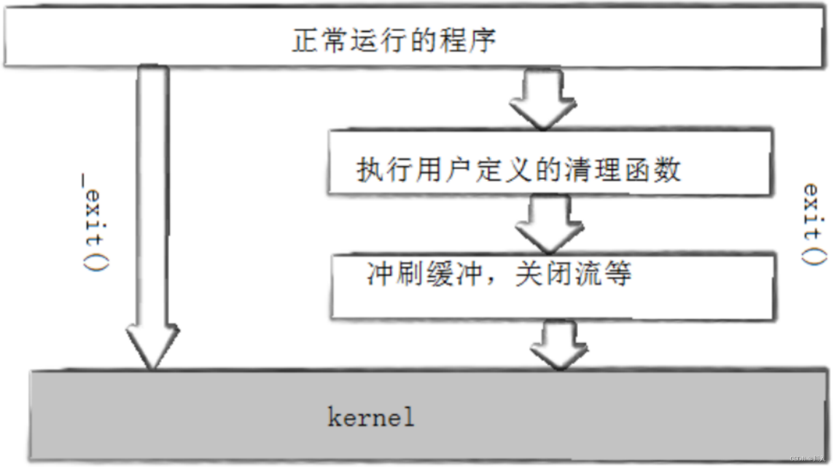

# 等待子进程退出

## wait()函数

pid_t wait(int *status);

功能：等待任一子进程终止，如果子进程终止了，此函数会回收子进程的资源。

调用wait函数的进程会被挂起(阻塞)，直到它的一个子进程退出或收到一个不能被忽视的信号时才被唤醒。若调用进程没有子进程或它的子进程已经结束，该函数立即返回。

参数：函数返回时，参数status中包含子进程退出时的状态信息。

子进程的退出信息在一个int中包含了多个字段，用宏定义可以取出其中的每个字段。

返回值：如果执行成功则返回子进程的进程号。出错返回-1，失败原因存在errno中。

**int** **main**()

{

pid_t result;

**int** status;

result = fork();

**if**(result == -1){

**printf**("error!!!\r\n");

}

**if**(result == 0){

**printf**("son!!!\r\n");

**exit**(0);

}

**else**{

wait(&status);

**if**(WIFEXITED(status) == 1){

**printf**("exit value:%d\r\n",WEXITSTATUS(status));

**return** 0;

}

}

}

WIFEXITED(status) 这个宏用来指出子进程是否为正常退出的，如果是，它会返回一个非零值（请注意，虽然名字一样，这里的参数status并不同于wait唯一的参数---指向整数的指针status，而是那个指针所指向的整数，切记不要搞混了）

WEXITSTATUS(status) 当WIFEXITED返回非零值时，我们可以用这个宏来提取子进程的返回值，如果子进程调用exit(5)退出，WEXITSTATUS(status) 就会返回5；如果子进程调用exit(7)，WEXITSTATUS(status)就会返回7。请注意，如果进程不是正常退出的，也就是说， WIFEXITED返回0，这个值就毫无意义。

## waitpid函数

pid_t waitpid(pid_t pid, int *status, int options);

功能：等待指定子进程终止，如果子进程终止了，此函数会回收子进程的资源。

返回值：如果执行成功则返回子进程ID。出错返回-1，失败原因存于errno中。

---- 从本质上讲，系统调用waitpid和wait的作用是完全相同的，但waitpid多出了两个可由用户控制的参数pid和options，从而为我们编程提供了另一种更灵活的方式。

pid：当参数pid取不同的值时，有不同的意义：

1> pid>0时，只等待进程ID等于pid的子进程，不管其它已经有多少子进程运行结束退出了，只要指定的子进程还没有结束，waitpid就会一直等下去。

2> pid=-1时，等待任何一个子进程退出，没有任何限制，此时waitpid和wait的作用一模一样。

3> pid=0时，等待和该进程在同一个进程组中的任何子进程，如果某个子进程已经加入了别的进程组，waitpid不会对它做任何理睬。

options：目前在Linux中只支持WNOHANG和WUNTRACED两个选项，可以用”|“运算符把它们连接起来使用，如：

ret = waitpid(-1,NULL,WNOHANG|WUNTRACED);

WNOHANG，表示即使没有子进程退出，它也会立即返回，不会像wait那样永远等下去。

WUNTRACED，与跟踪调试有关，极少用到。

waitpid的返回值比wait稍微复杂一些，一共有3种情况：

>> 正常返回的时候，waitpid返回收集到的子进程的进程ID；

>> 如果设置了选项WNOHANG，而调用中waitpid发现没有已退出的子进程可收集，则返回0；

>> 调用中出错，则返回-1，这时errno会被设置成相应的值以指示错误所在。例如：当pid所指示的子进程不存在，或此进程存在，但不是调用进程的子进程，waitpid就会出错返回，这时errno被设置为ECHILD。

# 进程的生命周期

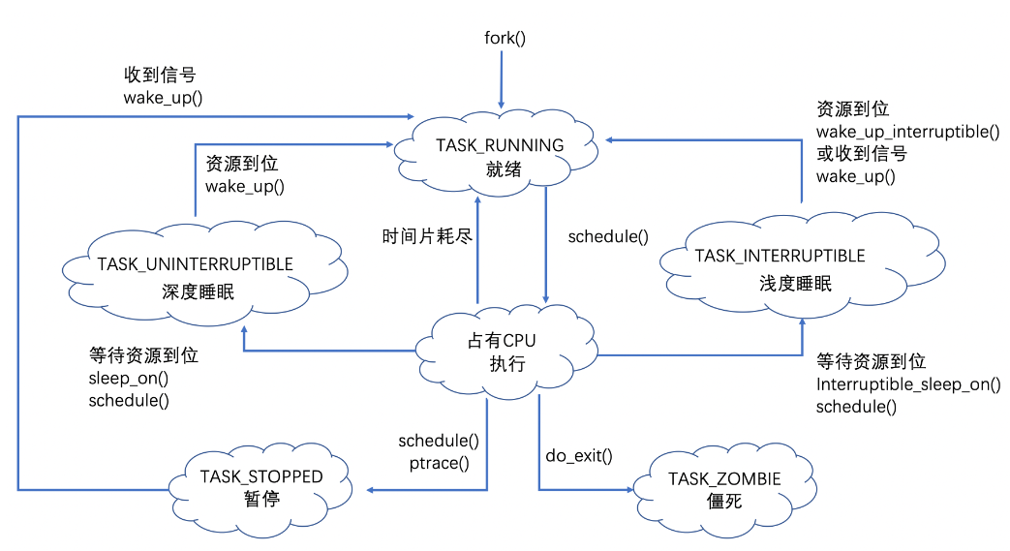

一个进程被fork出来后，进入就绪态；当被调度到获得CPU执行时，进入执行态；如果时间片用完或被强占时，进入就绪态；资源得不到满足时，进入睡眠态(深度睡眠或浅度睡眠)，比如一个网络程序，在等对方发包，此时不能占着CPU，进入睡眠态，当包发过来时，进程被唤醒，进入就绪态；如果被暂停，进入停止态；执行完成后，资源释放，此时父进程wait4还未收到它的信号，进入僵死态。

## 就绪态和执行态

就绪态：进程准备就绪，等待被CPU执行时的状态。即进程已经具备运行条件，但是CPU还没有分配过来，需等待被CPU调度到，进入执行态。

执行态：占用CPU，在CPU上执行。

## 僵死态

僵死态：进程结束时，其他资源都释放，只留下了task_struct，等待父进程wait4函数处理时的状态。

一个进程如果进入僵死态时，它占用的系统资源都已释放了，只是保留了task_struct等待父进程处理。

如果一个进程一直是僵死态，通过kill是无法杀掉的，除非将它的父进程杀掉，它才会消失。

系统中有僵尸态的进程对系统资源来说没影响，可能是你写的程序有问题，未正常退出，使得父进程无法处理。

## 停止态

人为地暂停进程时的状态。

在linux中，按ctrl+z，当前终端下运行的进程就会进入停止态。按fg或bg恢复该进程的运行。fg与bg的区别是：fg是前台运行，bg是后台运行。

有个工具叫cpulimit，它限制进程的原理就是不断地停止进程，恢复进程，最终达到限制进程资源的效果

## 睡眠态

睡眠态分浅度睡眠和深度睡眠，区别在于：

* 浅度睡眠：可以被资源和信号唤醒
* 深度睡眠：只能被资源唤醒，比如你挂载一个NFS，当NFS服务器挂了时，你对这个挂载做不了任何操作，比如用kill命令发送任何信号都无效，处理的方法是：1.等待NFS服务器恢复；2.重启你的服务器。

## 描述宏

TASK_RUNNING:就绪/运行状态 TASK_INTERRUPTIBLE:可中断睡眠状态

TASK_UNINTERRUPTIBLE:不可中断睡眠状态

TASK_TRACED:调试态 TASK_STOPPED:暂停状态

EXIT_ZOMBIE:僵死状态 EXIT_DEAD:死亡态

# 进程组、会话、终端

## 进程组

* 作用：

对相同类型的进程进行管理。

* 进程组的诞生

在shell里面直接执行一个应用程序，对于大部分进程来说,自己就是进程组的首进程，进程组只有一个进程；

如果进程调用了fork函数。那么当子进程同属一个进程组,父进程为首进程；

在shell中通过管道执行连接起来的应用程序,两个程序同属一个进程组。第一个程序为进程组的首进程；

* 进程组id

pgid,由首进程pid决定。

## 会话

* 作用

管理进程组，多个进程组组成一个会话。

* 会话的诞生

调用setsid函数，新建一个会话，应用程序作为会话的第一个进程，称为会话首进程

用户在终端正确登录之后，启动shell时linux系统会创建一个新的会话，shell进程作为会话首进程

* 会话id

SID,会话首进程id

* 前台进程组

前台进程是与用户直接交互的进程。在任何时刻，只有一个进程组可以在前台运行。这个进程组可以从终端接收输入，向终端发送输出。如果一个前台进程正在运行，终端会被阻塞，即用户无法在终端进行其他操作，直到这个前台进程完成。

* 后台进程组

后台进程是在后台运行，不占用用户终端的进程。它们不会阻塞用户终端，用户可以在同一终端启动新的前台或后台进程。后台进程可以向终端发送输出，但通常不能从终端接收输入。

jobs：查看有哪些后台进程组。

* 前台进程与后台之间如何切换

使用 ctrl+z 可以将一个正在前台执行的进程挂起，并把它转到后台。

使用命令 bg 可以将一个被挂起的进程转到后台并继续执行。

使用命令 fg+job,job由jobs命令查看可以将一个在后台运行或被挂起的进程转到前台。

当启动一个进程时，在命令行的最后加上 & 符号，便可以使进程在后台运行。

## 终端

终端就是处理计算机主机输入输出的一套设备，它用来显示主机运算的输出，并且接受主机要求的输入。

一个会话可以有一个控制终端，当控制终端有输入和输出时都会传递给前台进程组。

* 物理终端（依赖物理设备）

直接连接在主机上的显示器、键盘鼠标统称。

串口终端

LCD终端

* 伪终端（不依赖物理设备）

ssh远程终端

桌面系统启动的终端

* 虚拟终端

附加在物理终端之上，用软件方式虚拟实现。

Linux自带的。

# 守护进程

Linux中的一些系统服务进程，没有控制终端、不能和用户交互、不受用户登录注销的影响，一直运行着，是守护进程。

## 写一个守护进程

* 创建一个子进程，父进程直接退出。通过fork()函数创建
* 创建一个新的会话，摆脱终端的影响。通过setsid()函数。
* 改变守护进程的当前工作目录，改为”/”。 为了防止占用可卸载的文件系统。使用fork（）创建的子进程是继承了父进程的当前工作目录，由于在进程运行中，当前目录所在的文件系统是不能卸载的，这对以后使用会造成很多的麻烦。因此通常的做法是让“/”作为守护进程的当前目录，当然也可以指定其他的别的目录未作为守护进程的工作目录。通过chdir()函数。
* 重设文件权限掩码，进程从创建它的父进程那里继承了文件创建掩模。它可能修改守护进程所创建的文件的存取权限。为防止这一点，将文件创建掩模清除。通过umask()函数
* 关闭不需要的文件描述符

0~2这三个文件描述符随着进程创建而打开，分别指向标准输入，标准输出，标准错误输出，由于该会话需要脱离终端，因此不需要这三个文件描述符。实际过程中不是直接close，因为在使用文件描述符的时候从最小可用的单元找，如果关闭0号，则0号被认为可用，但是0号一般不被其他程序使用，因此一般会把这三个文件描述符重定向到/dev/null黑洞中。通过close()函数。

## 普通进程伪装成守护进程

nohub命令：

command & ：后台运行，关掉终端之后程序会停止。

nohub command & ：后台运行，关掉终端程序不会停止，还会继续运行。

## 程序示例

#include <stdio.h>

#include <sys/wait.h>

#include <sys/types.h>

#include <unistd.h>

#include <stdlib.h>

#include <string.h>

#include <fcntl.h>

#include <sys/stat.h>

#define MAXFILE 3

**int** **main**()

{

pid_t pid;

**int** fd,len,i,num;

**char** *buf = "the demo is running!!!\n";

len = **strlen**(buf)+1;

//创建子进程，销毁父进程

pid = fork();

**if**(pid<0){

**printf**("fork error!!!\n");

**exit**(1);

}

**if**(pid>0){

**exit**(0);

}

setsid(); //创建新的会话，摆脱终端的影响

chdir("/"); //更改目录

umask(0); //重设文件权限掩码

//关闭默认的文件描述符

**for**(i = 0;i<MAXFILE;i++){

close(i);

}

//实现守护进程的功能

**while**(1){

fd=open("/var/log/demo.log",O_CREAT|O_WRONLY|O_APPEND ,0666);

write(fd,buf,len);

close(fd);

sleep(5);

}

}

# ps命令

ps（Process Status）命令主要用来显示Linux进程信息，进程信息主要包括进程用户、pid、内存、cpu、启动时间、路径、终端等。ps命令列出的是当前进程的快照，就是执行ps命令的那个时刻的那些进程，如果想要动态的显示进程信息，就可以使用top命令-性能分析常用命令。

## 常用的两个选项：aux、axjif

a:显示—个终端所有的进程

u:显示进程的归属用户及内存使用情况x:显示没有关联控制终端的进程

j:显示进程归属的进程组id、会话id、父进程id。 f:l以ascii形式显示出进程的层次关系

## ps aux

user:进程是哪个用户产生的

pid:进程的身份证号码

%cpu:表示进程占用了cpu计算能力的百分比

%mem:表示进程占用了系统内存的百分比

vsz:进程使用的虚拟内存大小

rss:进程使用的物理内存大小

tty:表示进程关联的终端

stat:表示进程当前状态，主要进程状态有：

R 运行 runnable (on run queue) ，正在运行或在运行队列中等待)。

S 中断 sleeping，休眠中, 受阻, 在等待某个条件的形成或接受到信号。

D 不可中断 uninterruptible sleep (usually IO)，收到信号不唤醒和不可运行, 进程必须等待直到有中断发生)

Z 僵死 a defunct (”zombie”) process，进程已终止, 但进程描述符存在, 直到父进程调用wait4()系统调用后释放。

T 停止 traced or stopped ，进程收到SIGSTOP，SIGSTP，SIGTIN，SIGTOU信号后停止运行。

X︰死掉的进程。

N:低优先级。

s:进程是会话首进程。

l:多线程(小写L)。

-+︰位于后台。

start:表示进程的启动时间。

time:记录进程的运行时间。

command:表示、进程技行的具体程序。

## ps axjif

ppid:表示进程的父进程id

pid:进程的身份证号码

pgid:进程所在进程组的

idsid:进程所在会话的

idtty:表示进程关联的终端

tpgid:值为-1，表示进程为守护进程

stat:表示进程当前状态

uid:启动进程的用户id

time:记录进程的运行时间

command:表示进程的层次关系

# 僵尸进程和托孤进程

## 进程的正常退出步骤:

子进程调用exit()函数退出

父进程调用wait()函数为子进程处理其他事情

## 僵尸进程

子进程退出后，父进程没有调用wait()函数处理身后事，子进程变成僵尸进程

## 托孤进程

父进程比子进程先退出，子进程变为孤儿进程，Linux系统会把子进程托孤给1号进程(init进程)

# 进程通信

## 意义

·数据传输·资源共享·事件通知·进程控制

## 通信方式

管道(有名管道、无名管道)、消息队列、共享内存、信号量、Socket、FIFO

## 无名管道

### 特点

* 半双工，数据在同一时刻只能在一个方向上流动。
* 数据只能从管道的一端写入，从另一端读出。
* 写入管道中的数据遵循先入先出的规则。
* 管道所传送的数据是无格式的，这要求管道的读出方与写入方必须事先约定好数据的格式，如多少字节算一个消息等。
* 管道不是普通的文件，不属于某个文件系统，其只存在于内存(内核内存中，而不是进程内存中)中。
* 管道在内存中对应一个缓冲区。不同的系统其大小不一定相同。
* 从管道读数据是一次性操作，数据一旦被读走，它就从管道中被抛弃，释放空间以便写更多的数据。
* 管道没有名字，只能在具有血缘关系(公共祖先)的进程之间使用。
* write和read操作可能会阻塞进程
* 所有文件描述符被关闭之后，无名管道被销毁

### 使用步骤

* 父进程pipe无名管道
* fork进程
* close无用端口
* write/read读写端口
* close读写端口

### pipe函数

/* @param fd,经参数fd返回的两个文件描述符

* fd[0]为读而打开，fd[1]为写而打开

* fd[1]的输出是fd[0]的输入

* @return 若成功，返回0；若出错，返回-1并设置errno

*/

int pipe(int fd[2]);

通过pipe函数创建的这两个文件描述符fd[0]和fd[1]分别构成管道的两端，往fd[1]写入的数据可以从fd[0]读出，并且fd[1]一端只能进行写操作，fd[0]一端只能进行读操作，不能反过来使用。要实现双向数据传输，可以使用两个管道。

默认情况下，这一对文件描述符都是阻塞的。此时，如果我们用read系统调用来读取一个空的管道，则read将被阻塞，直到管道内有数据可读；如果我们用write系统调用往一个满的管道中写数据，则write也将被阻塞，直到管道内有足够的空闲空间可用(read读取数据后管道中将清除读走的数据)。当然，用户可以将fd[0]和fd[1]设置为非阻塞的。

单个进程中的管道几乎没有任何用处。对于一个从父进程到子进程的管道，父进程关闭管道的读端fd[0]，子进程关闭管道的写端fd[1]

### 实例

#include <unistd.h>

#include <sys/types.h>

#include <sys/wait.h>

#include <errno.h>

#include <stdio.h>

#include <stdlib.h>

#include <string.h>

#define MAX_DATA_LEN 256

**int** **main**()

{

pid_t pid;

**int** pipe_fd[2];

**int** status;

**char** buf[MAX_DATA_LEN];

**const** **char** data[] = "pipe test program!!!";

**int** real_write,real_read;

//初始化

**memset**((**void**\*)buf,0,**sizeof**(buf));

//创建管道

**if**(pipe(pipe_fd) < 0){

**printf**("pipe greate error!!!\n");

**exit**(1);

}

//创建子进程

**if**( (pid = fork() ) == 0){

close(pipe_fd[1]); //关闭子进程写描述

**if**( (real_read = read(pipe_fd[0],buf,MAX_DATA_LEN) ) > 0){

**printf**("%d bytes read from the pipe is:'%s'\n",real_read,buf);

}

close(pipe_fd[0]); //关闭子进程读描述符

**exit**(0);

}

**else** **if**(pid > 0){

close(pipe_fd[0]); //关闭父进程读描述

**if**( (real_write = write(pipe_fd[1],data,**strlen**(data)) ) != -1){

**printf**("parent write %d byte:'%s'\n",real_write,data);

}

close(pipe_fd[1]); //关闭子进程写描述符

wait(&status); //搜集子进程退出状态

**exit**(0);

}

}

## 有名管道

### 特点

* 有文件名，可以使用open函数打开
* 任意进程间数据传输
* write和read操作可能会阻塞进程.
* write具有"原子性"，原子性简单来说可以理解为，当命名管道剩余的空间不足以将数据全部写入时，就不执行。

### 使用步骤

* 第一个进程mkfifo有名管道
* open有名管道,write/read数据.
* close有名管道
* 第二个进程open有名管道，read/write数据.
* close有名管道

### mkfifo函数

// 返回值：成功返回0，出错返回-1

int mkfifo(const char *pathname, mode_t mode);

mkfifo函数需要两个参数，第一个参数（pathname）是将要在文件系统中创建的一个专用文件。第二个参数（mode）用来规定FIFO的读写权限。

其中的 mode 参数与open函数中的 mode 相同。一旦创建了一个 FIFO，就可以用一般的文件I/O函数操作它。

当 open 一个FIFO时，是否设置非阻塞标志（O_NONBLOCK）的区别：

若没有指定O_NONBLOCK（默认），只读 open 要阻塞到某个其他进程为写而打开此 FIFO。类似的，只写 open 要阻塞到某个其他进程为读而打开它。

若指定了O_NONBLOCK，则只读 open 立即返回。而只写 open 将出错返回 -1 如果没有进程已经为读而打开该 FIFO，其errno置ENXIO。

### 程序实例

**write**

#include <sys/stat.h>

#include <fcntl.h>

#include <limits.h>

#include <unistd.h>

#include <sys/types.h>

#include <errno.h>

#include <stdio.h>

#include <stdlib.h>

#define MYFIFO "/tmp/myfifo" //有名管道文件名

#define MAX_BUFFER_SIZE PIPE_BUF //4096,定义于limits.h中

**int** **main**(**int** argc,**char** * argv[])

{

**int** fd;

**char** buff[MAX_BUFFER_SIZE];

**int** nwrite;

//判断命令行参数个数

**if**(argc <= 1){

**printf**("Usage:./fifo_write string\n");

**exit**(1);

}

//填充命令行第一个参数到buff

**sscanf**(argv[1],"%s",buff);

//以只写阻塞方式打开FIFO管道

fd = open(MYFIFO,O_WRONLY);

**if**(fd == -1){

**printf**("open fifo file error!!!\n");

**exit**(1);

}

**if**((nwrite = write(fd,buff,MAX_BUFFER_SIZE)) >0){

**printf**("write '%s' to FIFO\n",buff);

}

close(fd);

**exit**(0);

}

**read**

#include <sys/stat.h>

#include <fcntl.h>

#include <limits.h>

#include <unistd.h>

#include <sys/types.h>

#include <sys/wait.h>

#include <errno.h>

#include <stdio.h>

#include <stdlib.h>

#include <string.h>

#define MYFIFO "/tmp/myfifo" //有名管道文件名

#define MAX_BUFFER_SIZE PIPE_BUF //4096,定义于limits.h中

**int** **main**(**int** argc,**char** * argv[])

{

**char** buff[MAX_BUFFER_SIZE];

**int** fd;

**int** nread;

//判断有名管道是否存在，若尚未创建，则以相同的权限创建

**if**(access(MYFIFO,F_OK) == -1){

**if**((mkfifo(MYFIFO,0666) <0) && (errno != EEXIST)){

**printf**("cannot create fifo file!!!\n");

**exit**(1);

}

}

//以只读阻塞方式打开有名管道

fd = open(MYFIFO,O_RDONLY);

**if**(fd == -1){

**printf**("open fifo file error!!!\n");

**exit**(1);

}

//循环读取有名管道数据

**while**(1){

**memset**(buff,0,**sizeof**(buff));

**if**((nread = read(fd,buff,MAX_BUFFER_SIZE)) > 0){

**printf**("read '%s' from FIFO\n",buff);

}

}

close(fd);

**exit**(0);

}

## 信号

### 信号的概念

* 什么是信号

信号是进程之间事件异步通知的一种方式，属于软中断。

信号就是一个消息，告诉进程一个事件，进程受到信号之后会知道怎么处理这个信号。

* 信号的产生

硬件：

执行非法指令；访问非法内存；驱动程序……

软件

控制台:ctrl+c:中断信号;ctrl+|:退出信号;ctrl+z:停止信号。

kill命令

程序调用kil()函数

* 处理信号有三种方法：

使用默认方法;忽略此信号;自定义捕捉

默认方法和忽略信号，就是在handle数组对应信号数组中填入SIG_DEL和SIG_IGN

* 查看操作系统拥有的信号：kill -l命令
* 常用信号分析

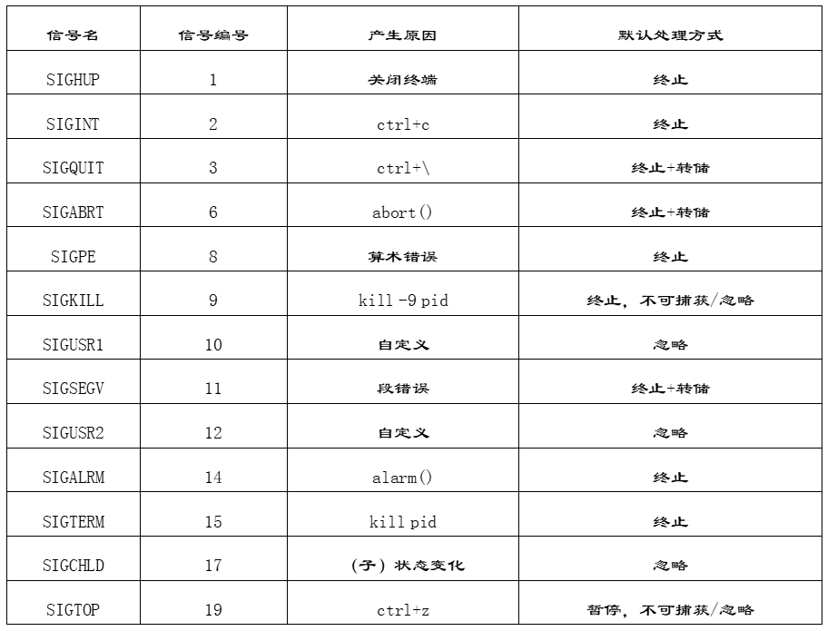

### signal、kill、raise函数

* signal函数

函数原型：

typedef void (*sighandler_t)(int);

sighandler_t signal(int signum, sighandler_t handler);

参数:

signum:要设置的信号

handler: SIG_IGN（忽略）；SIG_DFL（默认）；

void (*sighandler_t)(int):自定义

返回值:

成功:上—次设置的handler

失败:SIG_ERR

* 代码示例

#include <unistd.h>

#include <sys/types.h>

#include <sys/wait.h>

#include <signal.h>

#include <stdio.h>

#include <stdlib.h>

//自定义信号处理函数

**void** signal_handler(**int** sig){

**printf**("\nthis signal number is %d\n",sig);

**if**(sig == SIGINT){

**printf**("i have get signal\n\n");

**signal**(SIGINT,SIG_DFL); //恢复为默认处理方式

}

}

**int** **main**(**void**)

{

**printf**("this is an alarm test function\n\n");

**signal**(SIGINT,signal_handler);

**while**(1){

**printf**("waiting for SIGINT signal,please enter \"ctrl+c\"...\n");

sleep(1);

}

**exit**(0);

}

### kill和raise函数

* 函数原型
* kill函数用于向任何进程组或进程发送信号。

int kill(pid_t pid,int sig);

//成功执行返回0 失败返回-1

//失败是errno会被设置为以下值：

//EINVAL 指定的信号编号无效

//EPERM 权限不够无法传送信号给指定进程

//ESRCH 参数pid指定的进程或进程组不存在

* raise函数常被进程用来向自身发送信号。

int raise(int signo);

//成功返回0，失败返回-1

* 代码示例

#include <unistd.h>

#include <sys/types.h>

#include <sys/wait.h>

#include <signal.h>

#include <stdio.h>

#include <stdlib.h>

**int** **main** (**void**)

{

pid_t pid;

**int** ret;

//创建一个子进程

**if**((pid = fork()) < 0){

**printf**("fork error!!!\n");

**exit**(1);

}

**if**(pid == 0){

**printf**("child is waiting for SIGSTOP signal\n\n");

**raise**(SIGSTOP);

**printf**("child won't run here forever\n");

**exit**(0);

}

**else**{

sleep(3);

//发送SIGKILL信号杀死子进程

**if**((ret = kill(pid,SIGKILL)) == 0){

**printf**("parent kill %d\n\n",pid);

}

wait(NULL); //阻塞直到子进程退出

**printf**("parent exit\n");

**exit**(0);

}

}

### 信号集处理函数

* 概念

多个信号组成的一个集合称为信号集，其系统数据类型为 sigset_t 。

信号如果被屏蔽,则记录在来处理信号集中

非实时信号(1~31)，不排队，只留一个。

实时信号(34~64)，排队，保留全部。

* 自定义信号集相关函数

int sigemptyset(sigset_t *set);

- 功能：将信号集中的所有的标志位置为0

- 参数：set,传出参数，需要操作的信号集

- 返回值：成功返回0， 失败返回-1

int sigfillset(sigset_t *set);

- 功能：将信号集中的所有的标志位置为1

- 参数：set,传出参数，需要操作的信号集

- 返回值：成功返回0， 失败返回-1

int sigaddset(sigset_t *set, int signum);

- 功能：设置信号集中的某一个信号对应的标志位为1，表示阻塞这个信号

- 参数：

- set：传出参数，需要操作的信号集

- signum：需要设置阻塞的那个信号

- 返回值：成功返回0， 失败返回-1

int sigdelset(sigset_t *set, int signum);

- 功能：设置信号集中的某一个信号对应的标志位为0，表示不阻塞这个信号

- 参数：

- set：传出参数，需要操作的信号集

- signum：需要设置不阻塞的那个信号

- 返回值：成功返回0， 失败返回-1

int sigismember(const sigset_t *set, int signum);

- 功能：判断某个信号是否阻塞

- 参数：

- set：需要操作的信号集

- signum：需要判断的那个信号

- 返回值：

1 ： signum被阻塞

0 ： signum不阻塞

-1 ： 失败

int sigpromask(int how,const sigset_t *set,sigset_t *oset);

作用：用设置好的信号集区修改信号屏蔽集

如果set为空，则how没有意义，但此时调用该函数，如果oset不为空，则把当前信号屏蔽字保存到oset中。

how的不同取值及操作如下所示：

SIG_BLOCK 把参数set中的信号添加到信号屏蔽字中，也就是将两者并集作为新的信号屏蔽字

SIG_UNBLOCK 从信号屏蔽字中删除参数set中的信号，也就是将两者差集作为新的信号屏蔽字

SIG_SETMASK 把信号屏蔽字设置为参数set，并将原信号屏蔽字保存到oset中（如果非空）

如果sigpromask成功完成返回0，如果how取值无效返回-1，并设置errno为EINVAL。

* 代码示例

#include <unistd.h>

#include <sys/types.h>

#include <sys/wait.h>

#include <signal.h>

#include <stdio.h>

#include <stdlib.h>

**void** myFunc(**int** signo){

sigset_t set;

sigemptyset(&set); //所有标志置0

sigaddset(&set,SIGINT); //将SIGINT置1

sigprocmask(SIG_UNBLOCK,&set,NULL); //解除屏蔽

**printf**("hello\n");

sleep(5);

**printf**("world\n");

}

**int** **main** (**void**)

{

**signal**(SIGINT,myFunc);

**while**(1);

**return** 0;

}

### 消息队列